|  |  |
| --- | --- |
| Image result for logo hutech | BỘ GIÁO DỤC VÀ ĐÀO TẠO  **TRƯỜNG ĐẠI HỌC CÔNG NGHỆ TP.HCM**  **VIỆN CÔNG NGHỆ VIỆT - HÀN** |

**ĐỒ ÁN CHUYÊN NGÀNH**

**XÂY DỰNG WEBSITE BÁN LAPTOP**

Ngành: **CÔNG NGHỆ THÔNG TIN**

Mã học phần: **CMP436**

Giảng viên hướng dẫn: **ThS. Võ Hoàng Khang**

|  |  |  |
| --- | --- | --- |
| Sinh viên thực hiện:  **Đinh Yang Phiệt**  **Trần Chí Thanh** | Mã số sinh viên:  **2180603875**  **2180601412** | Lớp:  **21DTHHA1**  **21DTHHA1** |

TP. Hồ Chí Minh, 2025

|  |  |
| --- | --- |
| Image result for logo hutech | BỘ GIÁO DỤC VÀ ĐÀO TẠO  **TRƯỜNG ĐẠI HỌC CÔNG NGHỆ TP.HCM**  **VIỆN CÔNG NGHỆ VIỆT - HÀN** |

**ĐỒ ÁN CHUYÊN NGÀNH**

**XÂY DỰNG WEBSITE BÁN LAPTOP**

Ngành: **CÔNG NGHỆ THÔNG TIN**

Mã học phần: **CMP436**

Giảng viên hướng dẫn: **ThS. Võ Hoàng Khang**

|  |  |  |
| --- | --- | --- |
| Sinh viên thực hiện:  **Đinh Yang Phiệt**  **Trần Chí Thanh** | Mã số sinh viên:  **2180603875**  **2180601412** | Lớp:  **21DTHHA1**  **21DTHHA1** |

TP. Hồ Chí Minh, 2025

**NHẬN XÉT VÀ ĐÁNH GIÁ CỦA GIẢNG VIÊN**

Giảng viên: **ThS. Võ Hoàng Khang**

Sinh viên thực hiện: **Đinh Yang Phiệt MSSV: 2180603875**

**Trần Chí Thanh MSSV: 2180601412**

Đề tài: **Xây dựng website bán laptop**

Lời nhận xét:

**………………………………………………………………………………………**

**……………………………………………………………………………………………………….……………………………………………………………………………………………………….……………………………………………………………………………………………………….……………………………………………………………………………………………………….……………………………………………………………………………………………………….……………………………………………………………………………………………………….……………………………………………………………………………………………………….……………………………………………………………………………………………………….……………………………………………………………………………………………………….………………………………**

**……………………………………………………….………………………………**

**……………………………………………………….………………………………**

**………………………………………………………………………………………………………………….………………………………**

**Điểm**

**Bằng số:__________**

**Bằng chữ:__________**

**LỜI MỞ ĐẦU**

Trong thời đại hiện nay, Công nghệ thông tin đã và đang trở thành một phần không thể thiếu trong mọi lĩnh vực của đời sống xã hội. Với sự phát triển mạnh mẽ và liên tục đổi mới, Công nghệ thông tin không chỉ mang lại những thay đổi tích cực trong cách con người làm việc, học tập mà còn tạo nên những bước tiến đột phá trong nhiều lĩnh vực quan trọng, từ giáo dục, y tế, đến quản lý kinh tế và thương mại điện tử.

Trong bối cảnh đó, việc phát triển và ứng dụng các hệ thống công nghệ đặc biệt là website ngày càng trở nên phổ biến và cần thiết Website không chỉ là công cụ giao tiếp hiệu quả giữa tổ chức và cá nhân, mà còn là nền tảng để quảng bá, phát triển thương hiệu và thúc đẩy các hoạt động kinh doanh trực tuyến Từ một tập tin HTM cơ bản, website ngày nay đã phát triển thành những hệ thống phức tạp linh hoạt, mang lại trải nghiệm tốt nhất cho người dùng.

Nhận thấy tầm quan trọng và tiềm năng của việc xây dựng website trong thời đại số hóa, chúng em đã chọn đề tài phát triển website làm nội dung chính cho đồ án. Bằng cách áp dụng ngôn ngữ PHP và các công cụ hỗ trợ khác, chúng em không chỉ tìm hiểu về nguyên lý hoạt động của một hệ thống website mà còn thực hành triển khai một sản phẩm thực tế theo yêu cầu cụ thể của đề tài

Qua đồ án này, chúng em không chỉ mong muốn mang đến một sản phẩm thực tiễn mà còn hy vọng đóng góp một phần nhỏ vào sự phát triển của ngành Công nghệ thông tin, cũng như chứng minh được rằng, với nỗ lực và sáng tạo, sinh viên hoàn toàn có thể tạo ra những giá trị thiết thực, phục vụ nhu cầu ngày càng cao của xã hội.

Chúng em xin chân thành cảm ơn quý thầy cô và những người đã hướng dẫn, hỗ trợ trong quá trình nghiên cứu và thực hiện đồ án này. Hy vọng rằng sản phẩm của chúng em sẽ nhận được những góp ý quý báu để ngày càng hoàn thiện hơn.

**LỜI CẢM ƠN**

Em xin gửi lời cảm ơn chân thành đến Trường đại học Công nghệ thành phố Hồ Chí Minh và Khoa Công nghệ thông tin - Viện Công nghệ Việt Hàn, nơi đã tạo điều kiện cho em được học tập và thực hiện đồ án chuyên ngành môn Công nghệ Thông tin này.

Đầu tiên, nhóm em xin chân thành gửi lời cảm ơn sâu sắc đến thầy Võ Hoàng Khang - giảng viên hướng dẫn, người đã luôn tận tâm chỉ bảo, hướng dẫn em trong suốt quá trình thực hiện đồ án. Sự nhiệt tình và kiến thức chuyên môn của thầy đã giúp em rất nhiều trong việc hoàn thành đồ án chuyên ngành.

Bên cạnh đó, nhóm em cũng muốn gửi lời cảm ơn đến các thầy cô trong Khoa Công nghệ thông tin - Viện Công nghệ Việt Hàn đã cung cấp nền tảng kiến thức vững chắc trong suốt thời gian học tập, giúp nhóm em có đủ hành trang để thực hiện đồ án này.

Đặc biệt, nhóm em xin cảm ơn các bạn trong lớp, bạn bè và gia đình, những người đã luôn động viên, giúp đỡ nhóm em trong suốt quá trình thực hiện và hoàn thiện đồ án. Sự hỗ trợ và khuyến khích từ mọi người là động lực rất lớn để em có thể vượt qua những khó khăn trong quá trình thực hiện.

Dù đã cố gắng hết mình, nhưng do giới hạn về kiến thức và thời gian, đồ án này không tránh khỏi những thiếu sót. Nhóm em rất mong nhận được sự góp ý từ các thầy cô và bạn bè để hoàn thiện hơn.

Xin chân thành cảm ơn!

MỤC LỤC

CHƯƠNG 1 : TỔNG QUAN ĐỀ TÀI 1

1.1 Khảo sát chung. 1

1.2 Nhiệm vụ của đồ án. 2

1.3 Ưu điểm và nhược điểm của thị trường hoặc vấn đề cần giải quyết. 2

1.4 Mô tả sơ bộ về giải pháp đề xuất. 3

1.5 Mục tiêu của đồ án. 3

1.6 Cấu trúc đồ án. 3

CHƯƠNG 2: CƠ SỞ LÝ THUYẾT 4

2.1 Tổng quan về ngôn ngữ lập trình. 4

2.1.1 Giới thiệu ngôn ngữ lập trình Php. 4

2.1.2 Tổng quan về ngôn ngữ lập trình Javascript. 5

2.2 Thiết kế và truy vấn cơ sở dữ liệu. 7

2.2.1 Tổng quan về Hệ quản trị cơ sở dữ liệu MySQL. 7

2.2.2 MySQL trên Xampp. 7

2.3 Môi trường phát triển và những công cụ khác. 9

2.3.1 Visual Studio Code. 9

CHƯƠNG 3: THIẾT KẾ TRANG WEB 12

3.1. Sơ đồ chức năng cơ bản. 12

3.2. Thiết kế sơ đồ cơ sở dữ liệu.(ERD). 12

3.3 Sơ đồ Use Case. 13

3.3.1 Sơ đồ Use Case tổng quát. 13

3.3.2 Phân rã chức năng. 14

3.4. Xác định yêu cầu. 16

CHƯƠNG 4: KẾT QUẢ THỰC NGHIỆM 17

4.1. Các khái niệm và cơ chế hoạt động. 17

4.2. Thiết kế giao diện Website. 17

CHƯƠNG 5: KẾT LUẬN VÀ KIẾN NGHỊ 29

5.1. Những vấn đề đã giải quyết. 29

5.2. Những vấn đề chưa được giải quyết. 29

5.3. Hướng phát triển. 29

5.3.1. Cải thiện chức năng website. 29

5.3.2. Nâng cao trải nghiệm người dùng. 30

5.3.3. Tăng cường bảo mật. 30

5.3.4. Tích hợp thêm các tiện ích hiện đại. 30

5.3.5. Định hướng học tập và cải tiến trong tương lai. 30

TÀI LIỆU THAM KHẢO 31

**DANH MỤC HÌNH ẢNH**

Hình 1: Ngôn ngữ lập trình Php. 4

Hình 2: Ngôn ngữ lập trình JavaScript. 5

Hình 3: CSDL My SQL. 7

Hình 4: Xampp. 8

Hình 5: Visual Studio Code. 10

Hình 6:Sơ đồ chức năng cơ bản. 12

Hình 7: Lược đồ cơ sở dữ liệu. 12

Hình 8:Sơ đồ Use case tổng quát. 13

Hình 9: Quản lý hồ sơ. 14

Hình 10: Quản lý đơn hàng 14

Hình 11: Quản lý khách hàng 15

Hình 12: Thống kê. 15

Hình 13: Trang chủ. 17

Hình 14: Đăng ký. 18

Hình 15: Đăng nhập. 19

Hình 16: Chi tiết sản phẩm. 20

Hình 17: Phân trang sản phẩm. 20

Hình 18: Lịch sử đặt hàng. 21

Hình 19: Giỏ hàng. 21

Hình 20: Chi tiết hóa đơn. 22

Hình 23: Chi tiết đơn hàng. 22

Hình 24: Giao diện admin. 23

Hình 25: Giao diện trang chủ admin. 23

Hình 26: Xóa/sửa người dùng. 24

Hình 27: Thêm người dùng. 24

Hình 28: Thêm sản phẩm. 25

Hình 29: Sửa/xóa sản phẩm. 25

Hình 30: Xem danh sách đặt hàng. 26

Hình 31: Hình Chức năng tìm kiếm sản phẩm. 26

Hình 32: Hình danh sách quản trị. 27

Hình 33: Hình Chức năng thêm ủy viên quản trị. 27

Hình 34: Hình trang admin của khách hàng. 28

Hình 35: Hình đóng góp ý kiến của khách hàng. 28

# CHƯƠNG 1 : TỔNG QUAN ĐỀ TÀI

## Khảo sát chung.

Như chúng ta cũng thấy trong thị trường hiện nay thì việc cạnh tranh về kinh doanh ngày càng trở nên quyết liệt và hầu hết những nhà kinh doanh, những công ty lớn đều rất chú tâm đến việc làm thoả mãn khách hàng một cách tốt nhất.

Hiện ngày càng nhiều doanh nghiệp phát triển hệ thống bán hàng theo loại hình thương mại điện tử. Theo kết quả khảo sát của Công ty nghiên cứu thị trường Việt Nam, khoảng 70% các Công ty kinh doanh, dịch vụ ở Việt Nam có hệ thống bán hàng qua Internet và điện thoại. So với kinh doanh truyền thống thì thương mại điện tử chi phí thấp hơn, hiệu quả đạt cao hơn. Hơn thế nữa, với lợi thế của công nghệ Internet nên việc truyền tải thông tin về sản phẩm nhanh chóng, thuận tiện. Kết hợp với bộ phận giao hàng tận nơi, là thông qua bưu điện và ngân hàng để thanh toán tiền, càng tăng thêm thuận lợi để loại hình này phát triển.

Trên smartphone, người dùng mua nhiều nhất là quần áo, phụ kiện và các đồ dùng công nghệ. Theo khảo sát thói quen mua sắm của khách hàng do công ty quảng cáo số Criteo (Pháp) thực hiện, hơn một nửa (52%) người dùng mua sắm thiết bị công nghệ trực tuyến thông qua thiết bị di động. Khảo sát này cũng cho thấy, có tới 86% người dùng hiện nay vẫn sử dụng máy tính bàn là công cụ để truy cập và mua sắm tại các trang bán hàng trực tuyến, chợ điện tử. Có tới 57% người thuộc nhóm khách hàng này chỉ sử dụng máy tính thay vì mua hàng trên nhiều thiết bị khác nhau. Trong khi đó, con số này của nhóm dùng smartphone chỉ 21% và dùng máy tính bảng là 13%. Như vậy, có lần lượt 79% và 87% người dùng 2 loại thiết bị này sử dụng đa thiết bị, thay vì trung thành với một phương tiện mua sắm cố định.

Máy tính cũng là công cụ thực hiện nhiều giao dịch mua sắm nhất ở các ngày trong tuần, trong khi cuối tuần chủ yếu thuộc về điện thoại di động và máy tính bảng. Thứ Hai là ngày có nhiều giao dịch nhất trong những ngày làm việc. Thứ Bảy và Chủ nhật là 2 ngày có lượng giao dịch, mua sắm tăng cao. Đồ công nghệ được mua nhiều nhất và có sự khác biệt trên từng loại thiết bị khác nhau. Ví dụ, với smartphone thì thứ tự các món được mua từ nhiều tới ít là laptop, phụ kiện laptop và pc, bàn phím, chuột. Chính vì vậy, chúng em chọn chủ đề “Thiết kế website bán laptop” này, có mong muốn đáp ứng cho mọi người tiêu dùng trên toàn quốc và thông qua hệ thống Website này họ có thể đặt mua các mặt hàng hay sản phẩm cần thiết.

## Nhiệm vụ của đồ án.

Thiết kế Website bán laptop online.

Đây là một website nhằm bán và giới thiệu rộng rãi các mặt hàng của công ty đến người tiêu dùng với các tiêu chí mặt hàng cũng như giá cả một cách chính xác nhất.Website nhằm:

Tìm kiếm và lựa chọn sản phẩm mình cần: Khách hàng khi truy cập vào trang web sẽ được thấy các sản phẩm mà họ muốn mua. Nhưng đôi khi cũng có nhiều khách hàng vào website mà không có ý định mua hay không biết mua gì thì yêu cầu đặt ra cho hệ thống là làm thế nào để khách hàng bị thu hút và hấp dẫn với sản phẩm đó.

* Đăng nhập: hoặc phải đăng ký tài khoản tài khoản để có thể truy cập vào trang tất cả sản phẩm, giỏ hàng để được xem và đặt hàng sản phẩm.
* Đặt mua hàng: Sau khi khách hàng lựa chọn xong những mặt hàng mà họ mong và cần mua thì sẽ nhấn mua hàng và các sản phẩm họ chọn sẽ được thêm vào giỏ hàng. Khách hàng chỉ cần điền các thông tin cần thiết để được đặt hàng.
* Đồng thời người quản lý có quyền đăng nhập, quản lý và làm chủ hệ thống trang web. Người quản lý có một user và password để truy cập vào hệ thống nhằm thực hiện các chức năng sau: Quản lý các sản phẩm một cách dễ dàng, thêm, xóa, sửa thông tin sản phẩm vào cơ sở dữ liệu, kiểm tra và xử lý đơn đặt hàng, kiểm soát doanh thu.

Bên cạnh các chức năng nêu trên thì web phải trông thật đẹp mắt và dễ truy cập. Giao diện đẹp là yếu tố quan trọng góp phần tăng lượng khách hàng. Và trang web phải làm sao cho khách hàng thấy được.

**1.3 Ưu điểm và nhược điểm của thị trường hoặc vấn đề cần giải quyết.**

Ưu điểm:

* Dễ dàng tiếp cận người dùng qua internet.
* Tính minh bạch cao nhờ khả năng hiển thị thông tin chi tiết về sản phẩm.
* Tích hợp các công nghệ hiện đại như AI, machine learning để đề xuất sản phẩm phù hợp với nhu cầu khách hàng.
* Giảm thiểu chi phí hoạt động so với kinh doanh truyền thống.

Nhược điểm:

* Sự cạnh tranh gay gắt từ nhiều đơn vị kinh doanh trực tuyến.
* Vấn đề bảo mật dữ liệu và giao dịch điện tử.
* Yêu cầu nền tảng công nghệ cao để đảm bảo trải nghiệm người dùng.

**1.4 Mô tả sơ bộ về giải pháp đề xuất.**

Giải pháp đề xuất trong đồ án này là xây dựng một website bán laptop trực tuyến, tích hợp các tính năng như:

* Giao diện thân thiện và tính năng tìm kiếm nhanh chóng.
* Hệ thống quản lý sản phẩm và đơn hàng hiệu quả.
* Khả năng gợi ý sản phẩm dựa trên thói quen mua sắm.
* Các tính năng thanh toán an toàn và linh hoạt.
* Website còn cung cấp nhiều bài viết hướng dẫn, đánh giá sản phẩm, giúp khách hàng hiểu rõ và dễ dàng lựa chọn sản phẩm phù hợp.

**1.5 Mục tiêu của đồ án.**

* Thiết kế và xây dựng website bán laptop trực tuyến với giao diện hiện đại, dễ sử dụng.
* Tăng tính cạnh tranh cho doanh nghiệp trong môi trường kinh doanh trực tuyến.
* Nâng cao trải nghiệm người dùng thông qua các tính năng hỗ trợ tích hợp.
* Đảm bảo tính bảo mật và an toàn cho khách hàng trong quá trình giao dịch.
* Tăng doanh thu và thu hút khách hàng qua các công cụ quảng bá và marketing trực tuyến.

## Cấu trúc đồ án.

Đồ án bao gồm các chương sau:

Chương 1. TỔNG QUAN.

Chương 2: CƠ SỞ LÝ THUYẾT.

Chương 3: THIẾT KẾ TRANG WEB.

Chương 4: KẾT QUẢ THỰC NGHIỆM.

Chương 5: KẾT LUẬN VÀ KIẾN NGHỊ.

# CHƯƠNG 2: CƠ SỞ LÝ THUYẾT

## Tổng quan về ngôn ngữ lập trình.

### **2.1.1 Giới thiệu ngôn ngữ lập trình PHP.**

PHP là ngôn ngữ lập trình mã nguồn mở phía server được thiết kế để xây dựng ứng dụng web động. Code PHP thực thi trên server để sinh ra code HTML và trả về cho trình duyệt web render theo yêu cầu của nhà phát triển. PHP cho phép xây dựng ứng dụng web tương tác với mọi cơ sở dữ liệu như: MySQL, Oracle,...PHP được tối ưu hoá cho các ứng dụng web, tốc độ nhanh, nhỏ gọn, cú pháp giống C và Java, dễ học và thời gian xây dựng sản phẩm tương đối ngắn nên PHP nhanh chóng trở thành một ngôn ngữ lập trình phổ biến.

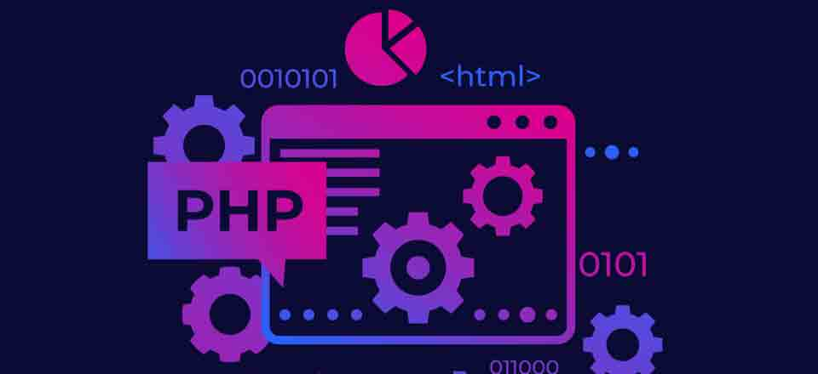

Hình 1: Ngôn ngữ lập trình Php.

Ngôn ngữ lập trình php có các tính năng sau:

* Với PHP bạn dễ xuất ra nhiều loại văn bản từ XML,… với tệp như vậy, chúng được lưu lại.
* PHP còn bao gồm không ít tính năng tiện lợi, trong đó nên kể đến tính năng hỗ trợ nhiều cơ sở dữ liệu khác nhau.
* PHP linh hoạt khi chúng dễ kết nối với nhiều dịch vụ, với nhiều giao thức như LDAP, HTTP, NNTP,… và điều này không hẳn ngôn ngữ lập trình nào cũng đều có chúng.
* Khi bạn muốn tương tác hay tận dụng nhiều giao thức, PHP thực hiện được khi bạn chỉ cần mở ổ cắm mạng. Ngoài ra, bạn hoàn toàn trao đổi nhiều văn bản, dữ liệu tới phần lớn ngôn ngữ khác đang thịnh hành hiện nay.
* Bên cạnh đó, nên kể tới tính năng khi chúng dễ xử được nhiều mẫu văn bản, nhiều mẫu biểu thức khác nhau, chưa kể tới các phần mở rộng, nhiều công cụ giúp bạn trong việc tìm hiểu, phân tích nhiều cú cáp.
* Việc truy xuất dữ liệu XML cũng không làm khó được PHP, PHP hỗ trợ chuẩn hóa từ điều cơ bản tới mở rộng XML, mở rộng từ XML như SimpleXML, XMLWriter,…
* Đó chỉ là một trong nhiều tính năng từ PHP, thực tế khi bạn sử dụng PHP thì mới thấy chúng nhiều tính năng đến đâu, PHP linh hoạt, dễ chạy, dễ sử dụng cùng hàng loạt lợi ích và đó cũng là lý do mà bạn thấy PHP là ngôn ngữ mà đa số lập trình viên đều tận dụng hiện nay.

**2.1.2 Tổng quan về ngôn ngữ lập trình Javascript.**

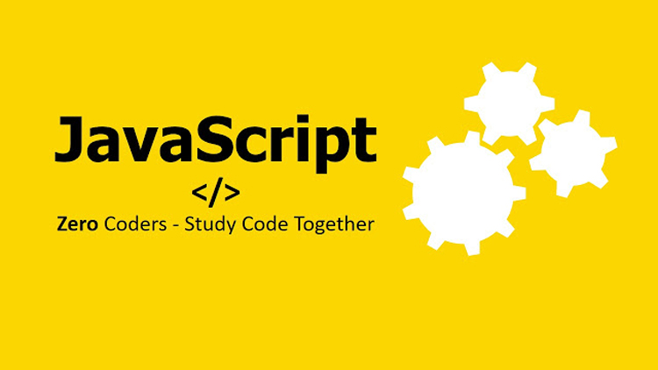

Hình 2: Ngôn ngữ lập trình JavaScript.

**Javascript** chính là một ngôn ngữ lập trình web rất phổ biến ngày nay. Javascript được tích hợp đồng thời nhúng vào HTML để hỗ trợ cho website trở nên sống động hơn. Chúng cũng đóng vai trò tương tự như một phần của website, cho phép Client-side Script từ người dùng tương tự máy chủ (Nodejs) để tạo ra những website động.

Ưu điểm:

* Chương trình rất dễ học.
* Những lỗi Javascript rất dễ để phát hiện, từ đó giúp bạn sửa lỗi một cách nhanh chóng hơn.
* Những trình duyệt web có thể dịch thông qua HTML mà không cần sử dụng đến một compiler.
* JS có thể hoạt động ở trên nhiều nền tảng và các trình duyệt web khác nhau.
* Được các chuyên gia đánh giá là một loại ngôn ngữ lập trình nhẹ và nhanh hơn nhiều so với các ngôn ngữ lập trình khác.
* JS còn có thể được gắn trên một số các element hoặc những events của các trang web.
* Những website có sử dụng JS thì chúng sẽ giúp cho trang web đó có sự tương tác cũng như tăng thêm nhiều trải nghiệm mới cho người dùng.
* Người dùng cũng có thể tận dụng JS với mục đích là để kiểm tra những input thay vì cách kiểm tra thủ công thông qua hoạt động truy xuất database.
* Giao diện của ứng dụng phong phú với nhiều thành phần như Drag and Drop, Slider để cung cấp đến cho người dùng một Rich Interface (giao diện giàu tính năng).
* Giúp thao tác với người dùng phía Client và tách biệt giữa các Client với nhau.

Nhược điểm:

* JS Code Snippet khá lớn.
* JS dễ bị các hacker và scammer khai thác hơn.
* JS cũng không có khả năng đa luồng hoặc đa dạng xử lý.
* Có thể được dùng để thực thi những mã độc ở trên máy tính của người sử dụng.
* Những thiết bị khác nhau có thể sẽ thực hiện JS khác nhau, từ đó dẫn đến sự không đồng nhất.
* Vì tính bảo mật và an toàn nên các Client-Side Javascript sẽ không cho phép đọc hoặc ghi các file.
* JS không được hỗ trợ khi bạn sử dụng ở trong tình trạng thiết bị được kết nối mạng.

## Thiết kế và truy vấn cơ sở dữ liệu.

### **2.2.1 Tổng quan về Hệ quản trị cơ sở dữ liệu MySQL.**

Hệ quản trị cơ sở dữ liệu MySQL được hiểu như là chương trình dùng để quản lý hệ thống cơ sở dữ liệu, trong đó, cơ sở dữ liệu là một hệ thống lưu trữ thông tin được sắp xếp rõ ràng, phân lớp ngăn nắp. Nó giúp bạn có thể truy cập dữ liệu một cách thuận lợi và nhanh chóng nhất. Vì hỗ trợ đa số các ngôn ngữ lập trình nên MySQL chính là hệ quản trị cơ sở dữ liệu tự do nguồn mở phổ biến nhất trên thế giới. Hiện MySQL đang được các nhà phát triển rất ưa chuộng trong quá trình phát triển ứng dụng. MySQL là cơ sở dữ liệu tốc độ cao, ổn định hoạt động trên nhiều hệ điều hành, cung cấp một hệ thống lớn các hàm tiện ích rất mạnh.

Đặc biệt, hệ quản trị cơ sở dữ liệu MySQL hoàn toàn miễn phí nên người dùng có thể thoải mái tải về từ trang chủ. Nó có rất nhiều những phiên bản cho các hệ điều hành khác nhau.

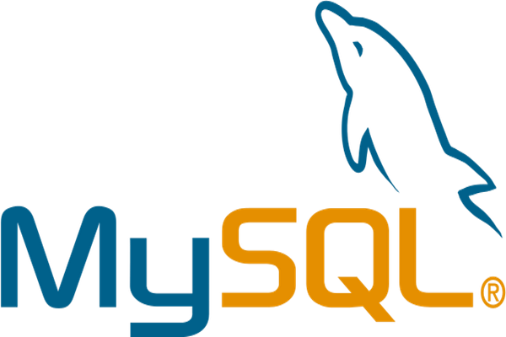

Hình 3: CSDL My SQL.

MySQL Workbench chính là một chương trình giúp cho người lập trình có thể giao tiếp với hệ cơ sở dữ liệu MySQL thay vì phải sử dụng các lệnh Command-line phức tạp và mất thời gian. MySQL Workbench được thiết kế đơn giản, dễ sử dụng và có thể thích ứng với nhiều hệ điều hành như là Microsoft, Windows, Max OS, Linux hay Ubuntu. Ở đồ án này nhóm sử dụng MySQL Workbench version 8.0.25 build.

### **2.2.2 MySQL trên Xampp.**

Xampp là gì?

Xampp là một chương trình được sử dụng để tạo máy chủ web (web server) được tích hợp sẵn với FTP Server, Apache, PHP, MySQL và phpMyAdmin. Xampp có giao diện tương đối dễ hiểu và tiện lợi, tạo điều kiện cho người dùng trong việc bật tắt hay khởi động lại dịch vụ máy chủ.

 Xampp là một mã nguồn mở web server đa nền bao gồm Apache HTTP Server, Interpreters và MariaDB database chủ yếu dành cho các đối tượng sử dụng các ngôn ngữ lập trình như Perl hay là PHP có thể dễ dàng tạo ra máy chủ web local với mục đích kiểm tra và triển khai website.

Hình 4: Xampp.

Xampp được thiết lập, phát triển dựa trên cơ sở mã nguồn mở, là công cụ hoàn hảo để thiết kế và phát triển website. Hiện chương trình này được ứng dụng trên khá nhiều hệ điều hành như Windows, Linux, MacOS, Cross-platform, Solaris.

Ý nghĩa chữ viết tắt XAMPP là gì? XAMPP hoạt động dựa trên sự tích hợp của 5 phần mềm chính là Cross-Platform (X), Apache (A), MariaDB (M), PHP (P) và Perl (P), nên tên gọi XAMPP cũng là viết tắt từ chữ cái đầu của 5 phần mềm này:

Chữ X đầu tiên là viết tắt của hệ điều hành mà nó hoạt động với: Linux, Windows và Mac OS X.

Apache: Web Server mã nguồn mở Apache là máy chủ được sử dụng rộng rãi nhất trên toàn thế giới để phân phối nội dung Web. Ứng dụng được cung cấp dưới dạng phần mềm miễn phí bởi Apache Software Foundation.

MySQL / MariaDB: Trong MySQL, XAMPP chứa một trong những hệ quản trị cơ sở dữ liệu quan hệ phổ biến nhất trên thế giới. Kết hợp với Web Server Apache và ngôn ngữ lập trình PHP, MySQL cung cấp khả năng lưu trữ dữ liệu cho các dịch vụ Web. Các phiên bản XAMPP hiện tại đã thay thế MySQL bằng MariaDB (một nhánh của dự án MySQL do cộng đồng phát triển, được thực hiện bởi các nhà phát triển ban đầu).

PHP: Ngôn ngữ lập trình phía máy chủ PHP cho phép người dùng tạo các trang Web hoặc ứng dụng động. PHP có thể được cài đặt trên tất cả các nền tảng và hỗ trợ một số hệ thống cơ sở dữ liệu đa dạng.

Perl: ngôn ngữ kịch bản Perl được sử dụng trong quản trị hệ thống, phát triển Web và lập trình mạng. Giống như PHP, Perl cũng cho phép người dùng lập trình các ứng dụng Web động.

Công dụng:

Với khả năng tương thích, hoạt động trên nhiều hệ điều hành và sự tích hợp nhiều công cụ, tính năng, Xampp được ứng dụng nhiều trong lĩnh vực công nghệ. Cụ thể:

* + Xampp dùng trong xây dựng, phát triển website bằng ngôn ngữ lập trình PHP nghiên cứu, phát triển trang web thông qua localhost máy tính cá nhân
* học tập, nâng cấp và thử nghiệm các website.
* Những ứng dụng rộng rãi này cũng là nguyên nhân khiến Xampp ngày càng được biết đến và sử dụng rộng rãi.

Ưu điểm và nhược điểm của Xampp:

Về ưu điểm, Xampp được ưa chuộng bởi những điểm cộng tuyệt vời như:

* + - * + Xampp hoạt động tốt trên cả Cross-platform, Linux, Window và MacOS.
        + Cấu hình đơn giản.
        + Nhiều tính năng nổi trội như giả lập Server, Mail Server, hỗ trợ cài đặt SSL trên Localhost.
        + XAMPP tích hợp các thành phần với nhiều tính năng như Apache; PHP; MySql;... Giúp hỗ trợ phát triển web toàn diện, không cần cài đặt thêm nhiều phần mềm.
        + Mã nguồn mở giúp giao diện quản lý của XAMPP tương đối tiện lợi. Bạn hoàn toàn có thể bật tắt hay khởi động lại dịch vụ máy chủ dễ dàng.

Tuy vậy, Xampp còn tồn tại một vài nhược điểm nhất định. Hãy cân nhắc chúng để đưa ra quyết định có nên sử dụng chương trình này không.

Cụ thể:

* Không hỗ trợ Module.
* Không được tích hợp Người dùng.

## Môi trường phát triển và những công cụ khác.

### **2.3.1 Visual Studio Code.**

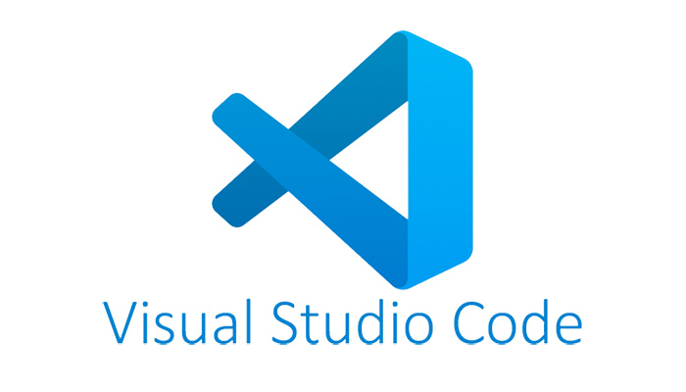

Hình 5: Visual Studio Code.

Là một trình biên tập lập trình code miễn phí dành cho Windows, Linux và macOS, Visual Studio Code được phát triển bởi Microsoft. Nó được xem là một sự kết hợp hoàn hảo giữa IDE và Code Editor.

Visual Studio Code hỗ trợ chức năng debug, đi kèm với Git, có syntax highlighting, tự hoàn thành mã thông minh, snippets, và cải tiến mã nguồn. Nhờ tính năng tùy chỉnh, Visual Studio Code cũng cho phép người dùng thay đổi theme, phím tắt, và các tùy chọn khác.

Tính năng của Visual Studio Code:

* Hỗ trợ nhiều ngôn ngữ lập trình.
* Hỗ trợ đa nền tảng.
* Cung cấp kho tiện ích mở rộng
* Kho lưu trữ an toàn.
* Hỗ trợ web.
* Lưu trữ dữ liệu dạng phân cấp.
* Hỗ trợ viết code.
* Màn hình đa nhiệm.
* Hỗ trợ Git.
* Bình luận.

Vì sao nên sử dụng Visual Studio Code:

* Hỗ trợ đa nền tảng: Windows, Linux, Mac.
* Hỗ trợ đa ngôn ngữ: C/C++, C#, F#, Visual Basic, HTML, CSS, JavaScript, JSON.
* Ít dung lượng.
* Tính năng mạnh mẽ.
* Intellisense chuyên nghiệp.
* Giao diện thân thiện.

# CHƯƠNG 3: THIẾT KẾ TRANG WEB

## Sơ đồ chức năng cơ bản.

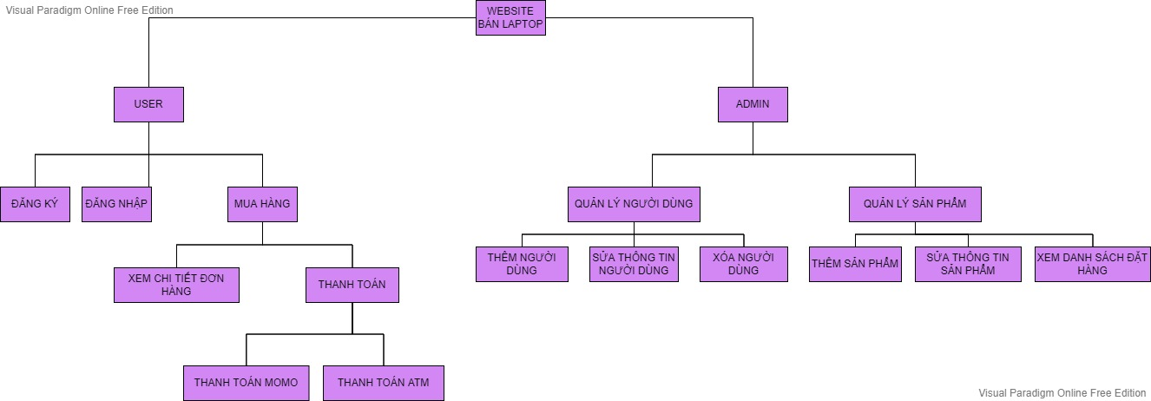

Hình 6:Sơ đồ chức năng cơ bản.

## Thiết kế sơ đồ cơ sở dữ liệu.(ERD).

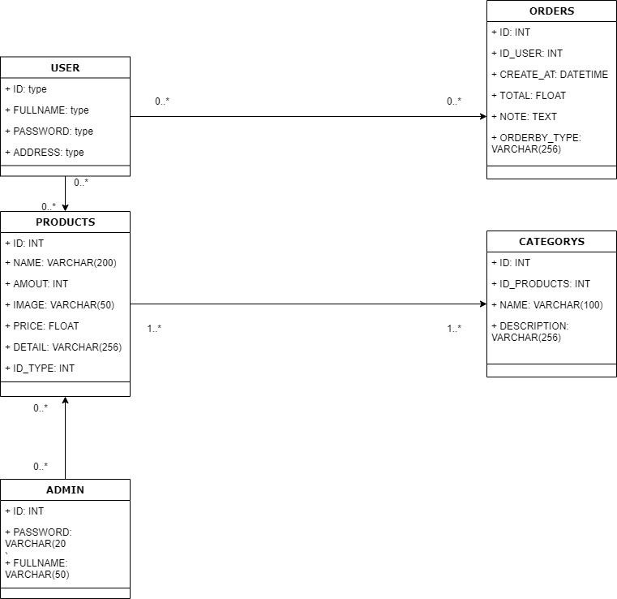

Hình 7: Lược đồ cơ sở dữ liệu.

## Sơ đồ Use Case.

### **3.3.1 Sơ đồ Use Case tổng quát.**

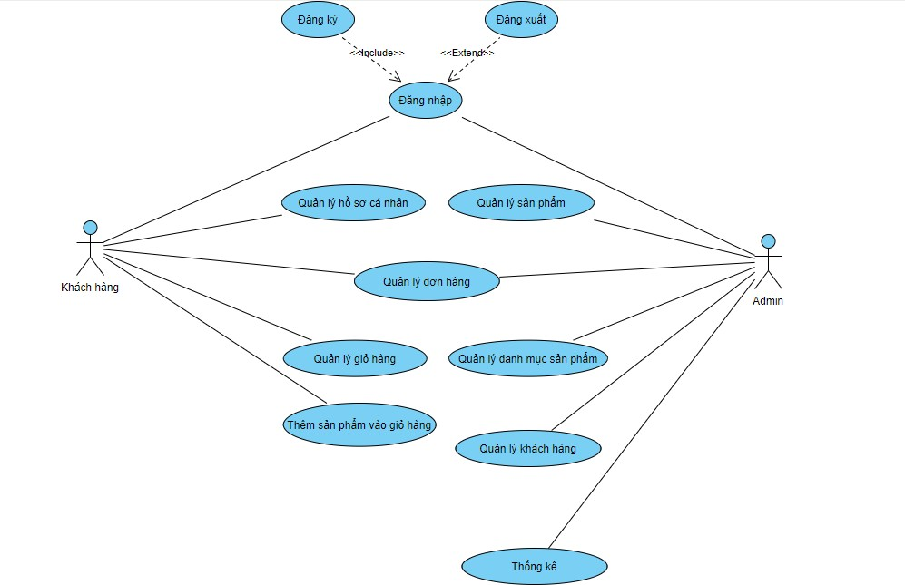Hình 8:Sơ đồ Use case tổng quát.

Các chức năng của từng actor:

Khách hàng:

* Đăng ký: Khách hàng có đăng ký tài khoản ở đây, điền các thông tin cá nhân cần thiết như tên đăng nhập, địa chỉ, tạo mật khẩu.
* Đăng nhập: Khách hàng có thể đăng nhập vào từ tài khoản đã được đăng ký từ trước.
* Quản lý hồ sơ cá nhân: Xem thông tin cá nhân đã được đăng ký từ trước.
* Quản lý giỏ hàng: Khách hàng có thể xem và thêm, xóa sửa sản phẩm và tiến hành thanh toán thông qua thẻ ATM hoặc Momo tại đây.

Admin:

* Quản lý sản phẩm: admin có thể thêm, sửa, ẩn/hiện sản phẩm.
* Quản lý đơn hàng: admin sẽ xem và quản lý được các đơn đặt hàng mà khách hàng đã đặt.
* Quản lý khách hàng: admin sẽ có quyền thêm khách hàng, xóa khách hàng.
* Thống kê: admin sẽ thống kê được đơn đặt hàng mà khách hàng đã đặt.

### **3.3.2 Phân rã chức năng.**

Quản lý hồ sơ cá nhân:

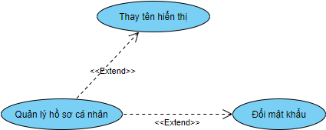

Hình 9: Quản lý hồ sơ.

* Thay tên hiển thị: User có thể thay đổi tên hiện thị.
* Thay đổi mật khẩu: User có thể thay đổi mật khẩu cũ.

Quản lý đơn hàng:

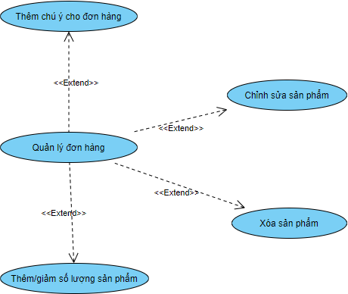

Hình 10: Quản lý đơn hàng

* Thêm chú ý cho đơn hàng: User/Admin có thể thêm ghi chú chi một đơn hàng.
* Chỉnh sửa sản phẩm: User/Admin có thể chỉnh sửa sản phẩm tùy ý.
* Xóa sản phẩm : User/Admin có thể xóa sản phẩm tùy ý.
* Thêm/giảm sản phẩm: User/Admin có thể thêm và giảm số lượng của sản phẩm tùy ý.

Quản lý khách hàng:

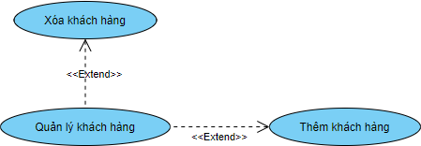

Hình 11: Quản lý khách hàng

* Xóa khách hàng: Admin có thể xóa tài khoản khách hàng.
* Thêm khách hàng: Admin có thể tạo thêm tài khoản khách hàng.

Thống kê:

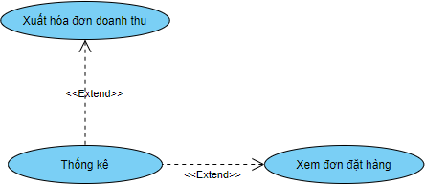

Hình 12: Thống kê.

* Xuất hóa đơn doanh thu: Admin thống kê doanh thu của shop.
* Xem đơn hàng: Admin nhận và xem được thông tin chi tiết đơn đặt hàng của khách hàng.

## Xác định yêu cầu.

Yêu cầu chung:

* Kiểu bố cục: Ngắn.
* Phong cách thiết kế: Đơn giản, hiệu quả.
* Sử dụng hình ảnh: Thân thiện, rõ ràng, chi tiết.

Giao diện:

* Giao diện thân thiện với user, các yêu cầu về chi tiết rõ ràng.
* Màu sắc hài hòa giữa bố cục website và gian hàng bán.

# CHƯƠNG 4: KẾT QUẢ THỰC NGHIỆM

## Các khái niệm và cơ chế hoạt động.

* + - Một website là tập hợp 2 thành phần cơ bản, bao gồm front-end và back-end.
    - Front-end là phần giao diện mà người sử dụng website sẽ trực tiếp nhìn thấy trên trình duyệt và thao tác với nó.
    - Back-end là phần được thực thi trên máy chủ server, tiếp nhận các yêu cầu (request) từ người dùng đang tương tác với giao diện front-end, tiến hành xử lý, tương tác với cơ sở dữ liệu (database) để truy xuất hoặc chỉnh sửa các thông tin, sau đó trả về cho người dùng và hiển thị trên phần front-end.
    - Một website muốn hoạt động được trên môi trường trực tuyến cần phải có một máy chủ để thực thi. Server là nơi chứa website, các máy người dùng sẽ đưa ra các yêu cầu và gửi lên máy server này để xử lý. Tuy nhiên, đầu tư một máy server sẽ tốn kém, do đó người ta sử dụng dịch vụ hosting.
    - Đồng thời, website cần có một domain (tên miền) để dễ nhớ và cũng để quảng bá cho hình ảnh của công ty, tổ chức đang sở hữu website đó.

## Thiết kế giao diện Website.

**Giao diện chính.**

Đây là giao diện website chính. Ở trang này hiển thị nút đăng ký và đăng nhập. Ở giao diện chính hiển thị tất cả sản phẩm được đưa từ cơ sở dữ liệu và các phần giao diện nhỏ khác.

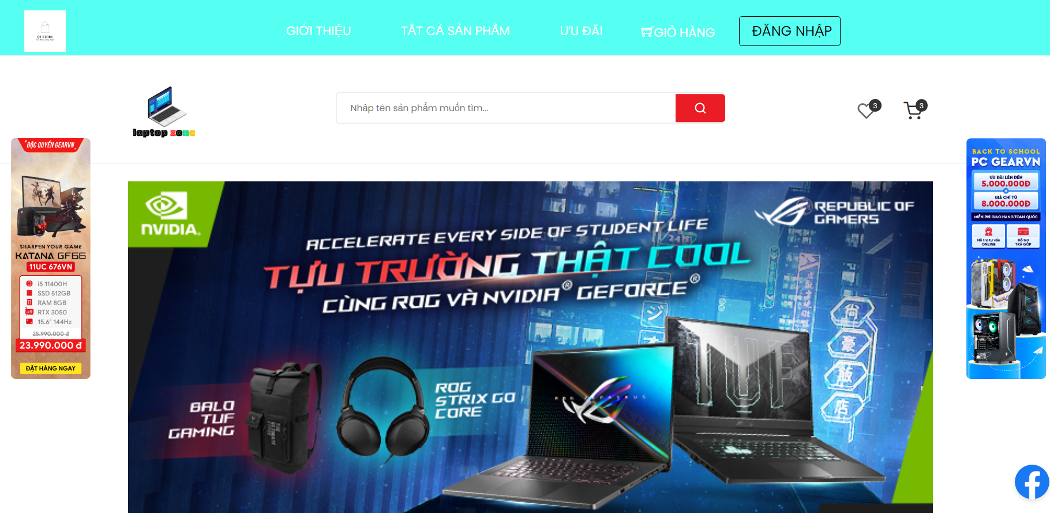

Hình 13: Trang chủ.

**Giao diện đăng ký.**

Đây là giao diện đăng ký. User phải nhập đủ các thông tin cơ bản như: Tên đăng nhập, mật khẩu,nhập lại mật khẩu, họ và tên, địa chỉ để đăng ký một tài khoản.

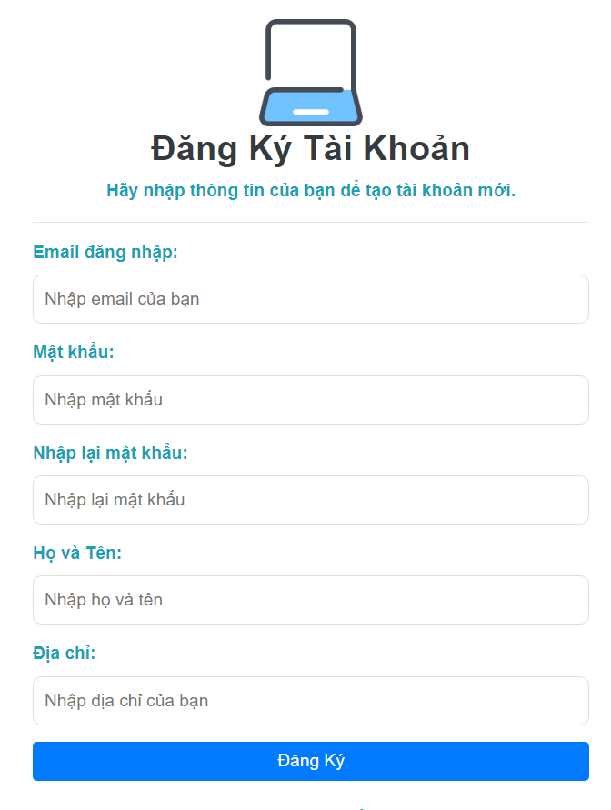

Hình 14: Đăng ký.

**Giao diện đăng nhập.**

Đây là giao diện đăng nhập. User sau khi đăng ký thanh công một tài khoản thì cần tiến hanh đăng nhập vào tài khoản.

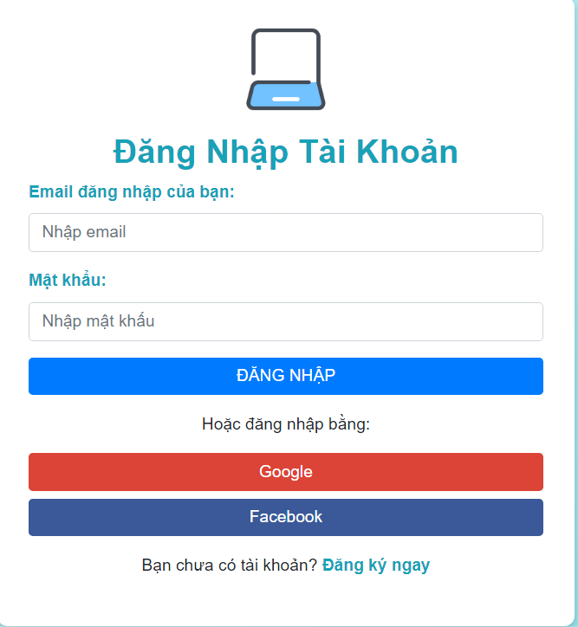

Hình 15: Đăng nhập.

**Giao diện chi tiết sản phẩm.**

Đây là giao diện chi tiết sản phẩm. Khi User tiến hành xem và lựa chọn sản phẩm ưng ý, User sẽ nhấn vào một sản phẩm để xem thông tin chi tiết sản phẩm về: hình ảnh, màu sắc, mô tả sản phẩm, giá sản phẩm. Và đồng thời có thể thêm vào giỏ hàng tại giao diện này cũng như ở giao diện chinh.

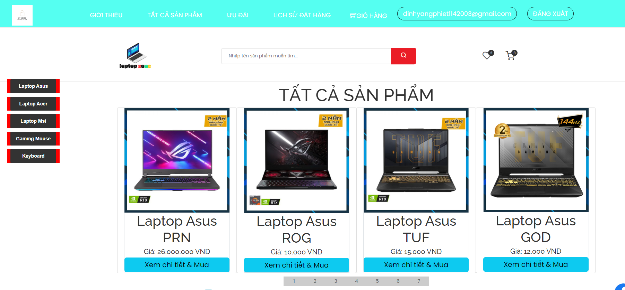

Hình 16: Chi tiết sản phẩm.

**Kỹ thuật phân trang sản phẩm.**

Kỹ thuật này dùng để chọn ra một số bản ghi trong CSDL, sau đó hiển thị lên giao diện người dùng.

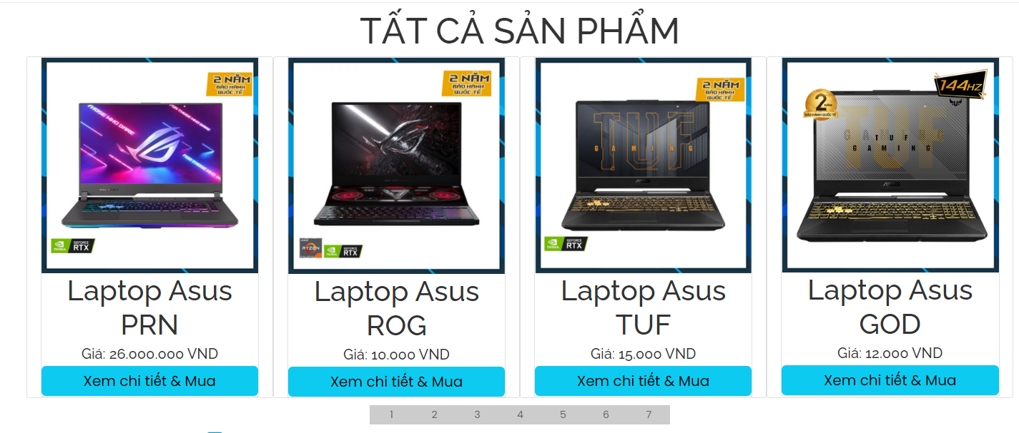

Hình 17: Phân trang sản phẩm.

**Giao diện lịch sử đặt hàng.**

Tại đây khách hàng sẽ thấy được tất cả các món hàng đã mua hiển thị các thông tin như thời gian đặt hàng , tổng tiền và chi tiết hóa đơn.

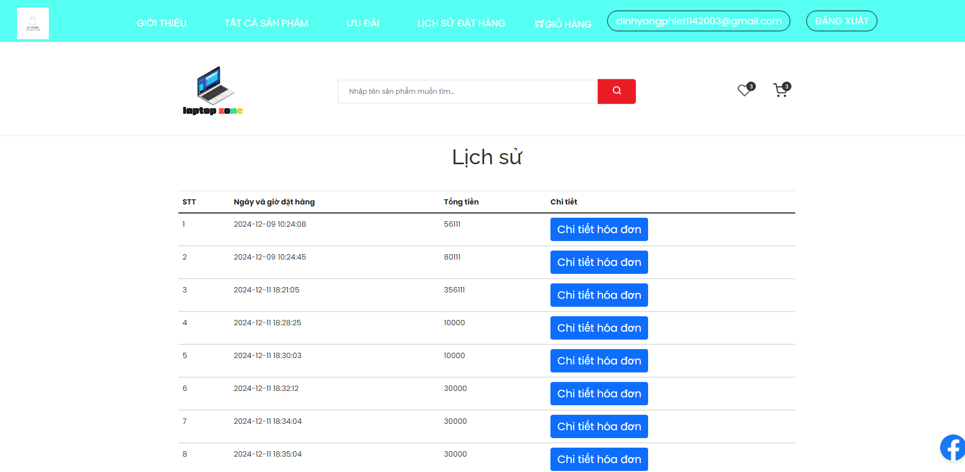

Hình 18: Lịch sử đặt hàng.

**Giao diện giỏ hàng.**

Tại giảo diện giỏ hàng, User có thể thêm, xóa, sửa sản phẩm mà minh đã thêm vào ở trang chính và trang chi tiết sản phẩm và kiểm tra lại một lần nữa đơn hàng của minh trước khi thanh toán.

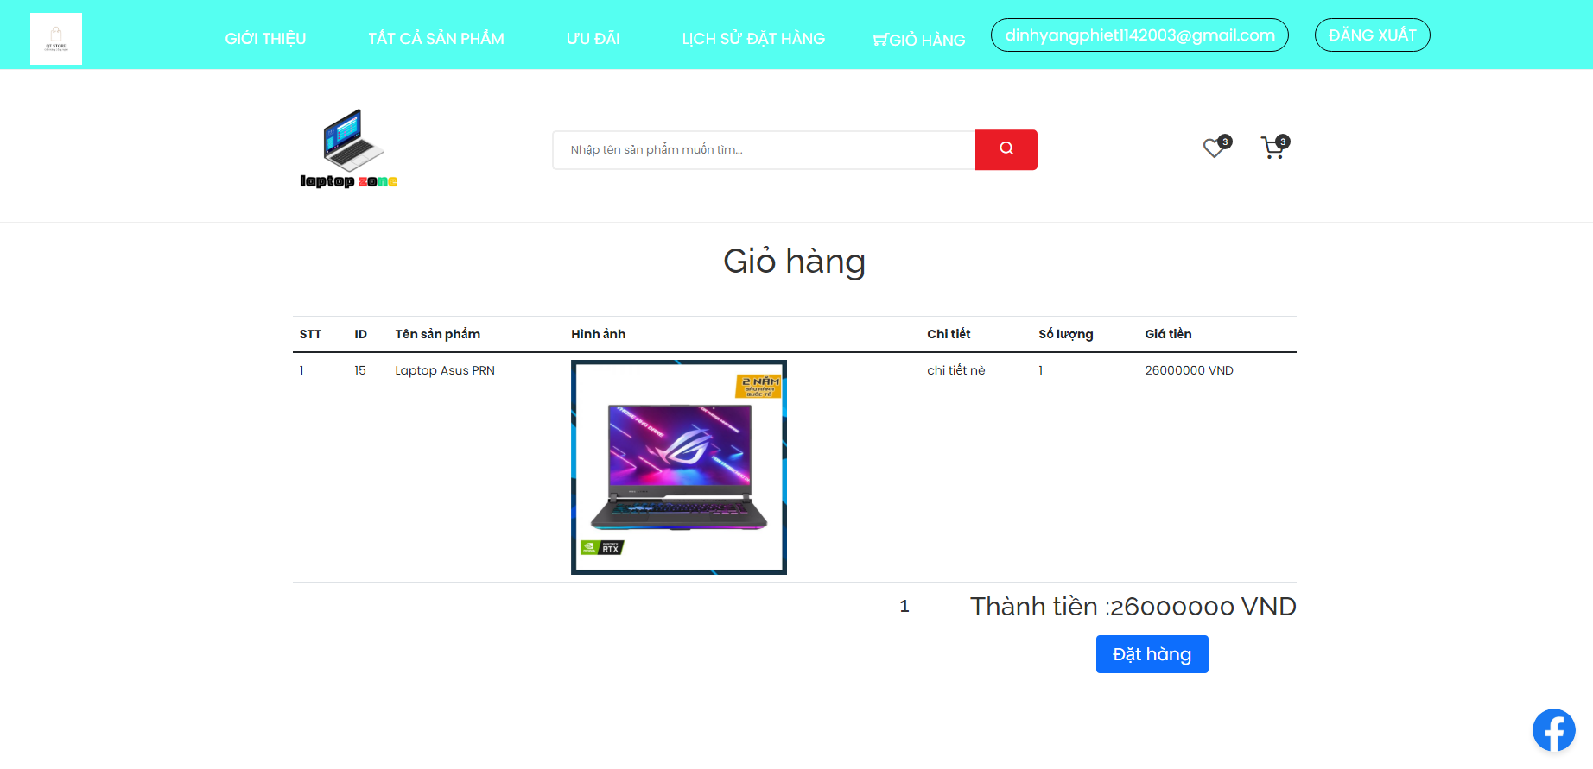

Hình 19: Giỏ hàng.

**Giao diện chi tiết hóa đơn.**

Hiển thị thông tin và hình ảnh của sản phẩm mà khách hàng vừa mua.

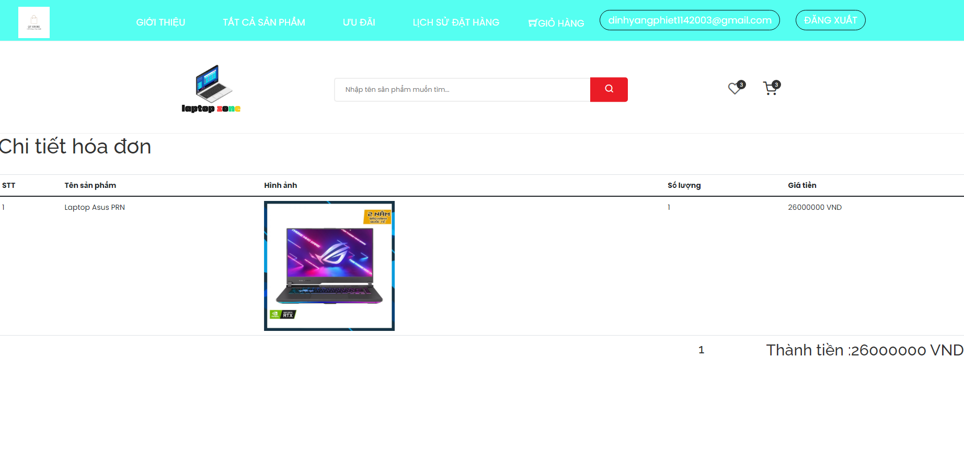

Hình 20: Chi tiết hóa đơn.

**Chi tiết đơn hàng.**

Sau khi đặt hàng, khách hàng có thể xem lại thông tin chi tiết các đơn hàng.

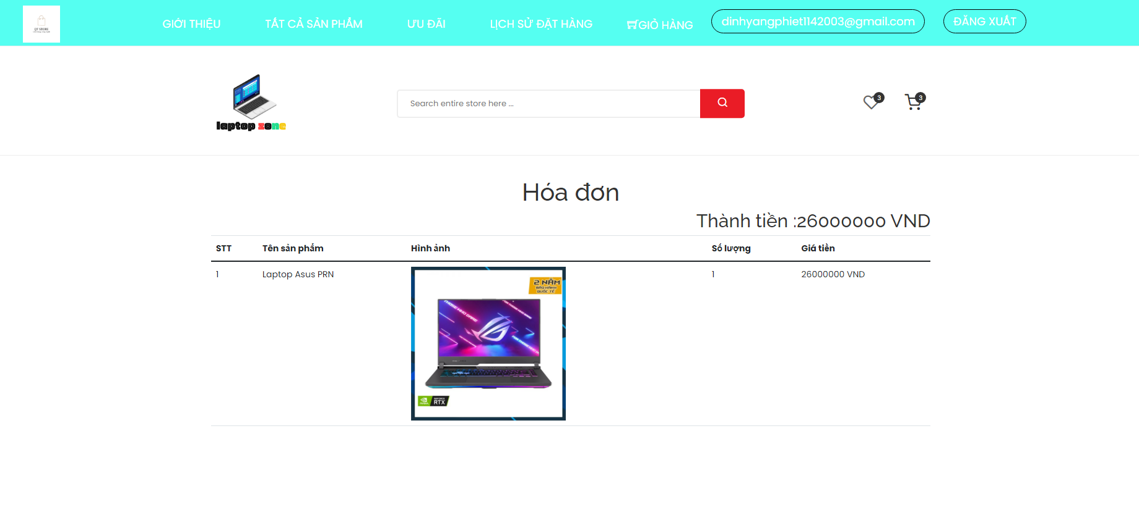

Hình 23: Chi tiết đơn hàng.

**Giao diện trang admin.**

Giao diện đăng nhập khi admin truy cập trang web.

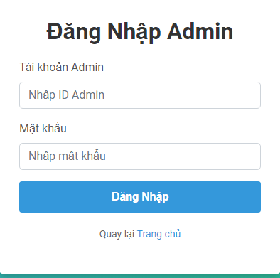

Hình 24: Giao diện admin.

**Trang chủ admin.**

Giao diện trang chủ admin bao gồm nhiều chức năng.

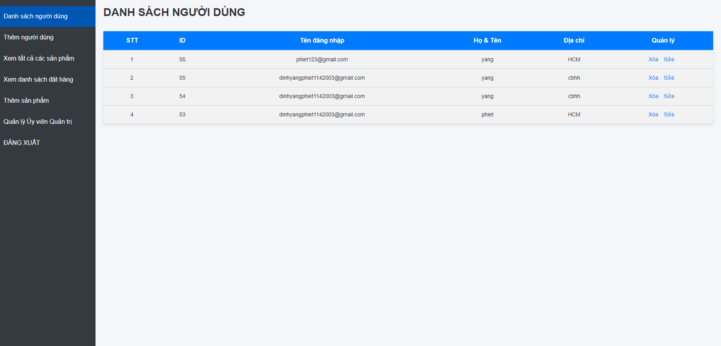

Hình 25: Giao diện trang chủ admin.

**Chức năng xóa/sửa người dùng.**

Tại đây admin có thể xem thông tin người dùng và có quyền xóa/sửa thông tin của người dùng.

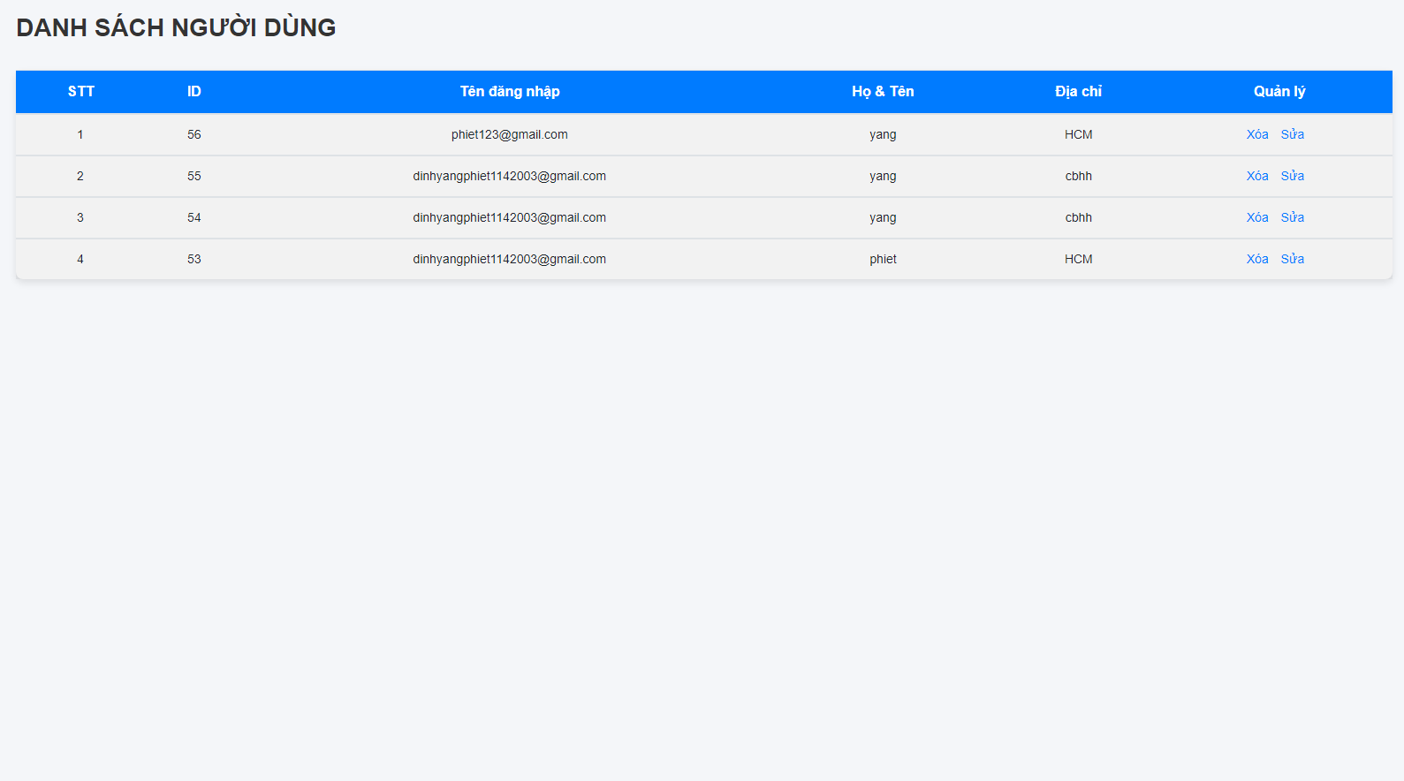

Hình 26: Xóa/sửa người dùng.

**Chức năng thêm người dùng.**

Tại đây admin có thể thêm thông tin người dùng.

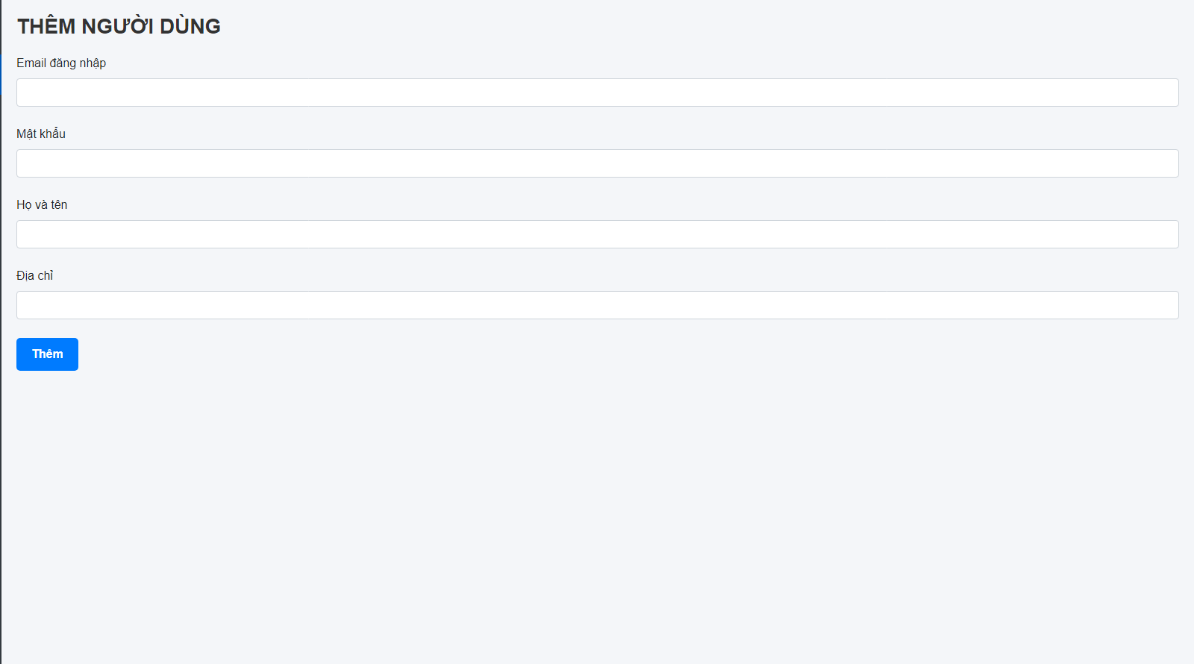

Hình 27: Thêm người dùng.

**Chức năng thêm sản phẩm.**

Tại đây admin có thể thêm thông tin sản phẩm bao gồm tên, sổ lượng, hình ảnh và giá sản phẩm.

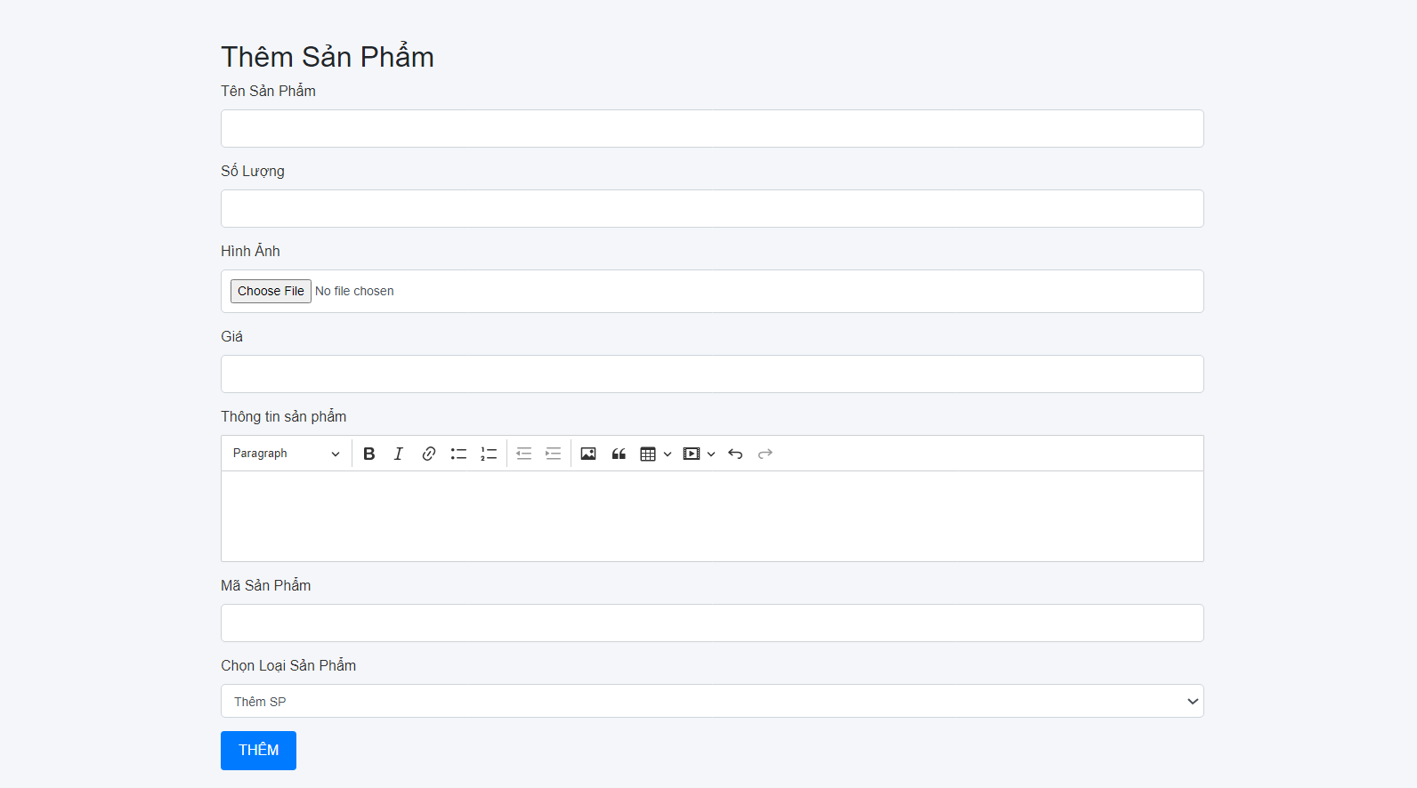

Hình 28: Thêm sản phẩm.

**Chức năng sửa thông tin sản phẩm.**

Admin có quyền sửa/xóa thông tin sản phẩm.

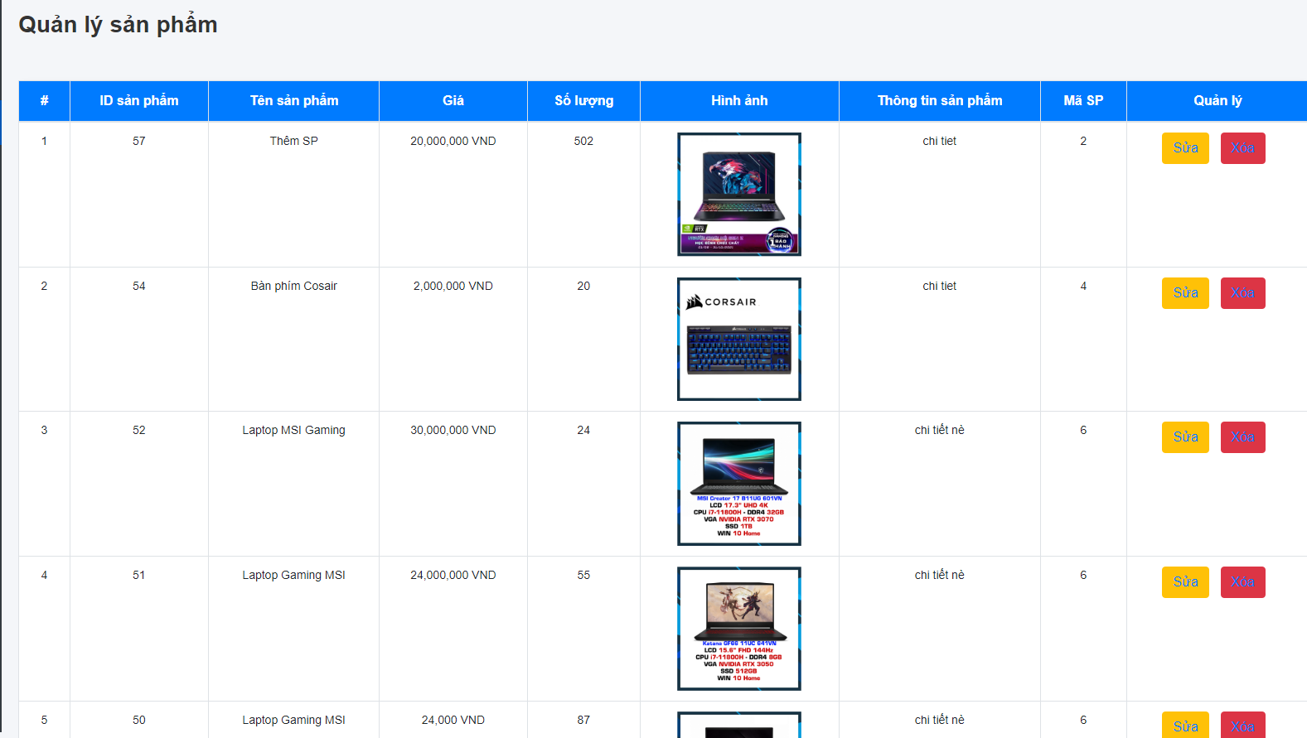

Hình 29: Sửa/xóa sản phẩm.

**Xem danh sách các đơn hàng.**

Admin thống kê danh sách đơn hàng mà khách hàng đã mua.Và có thể xuất ra file excel để dễ quản lý.

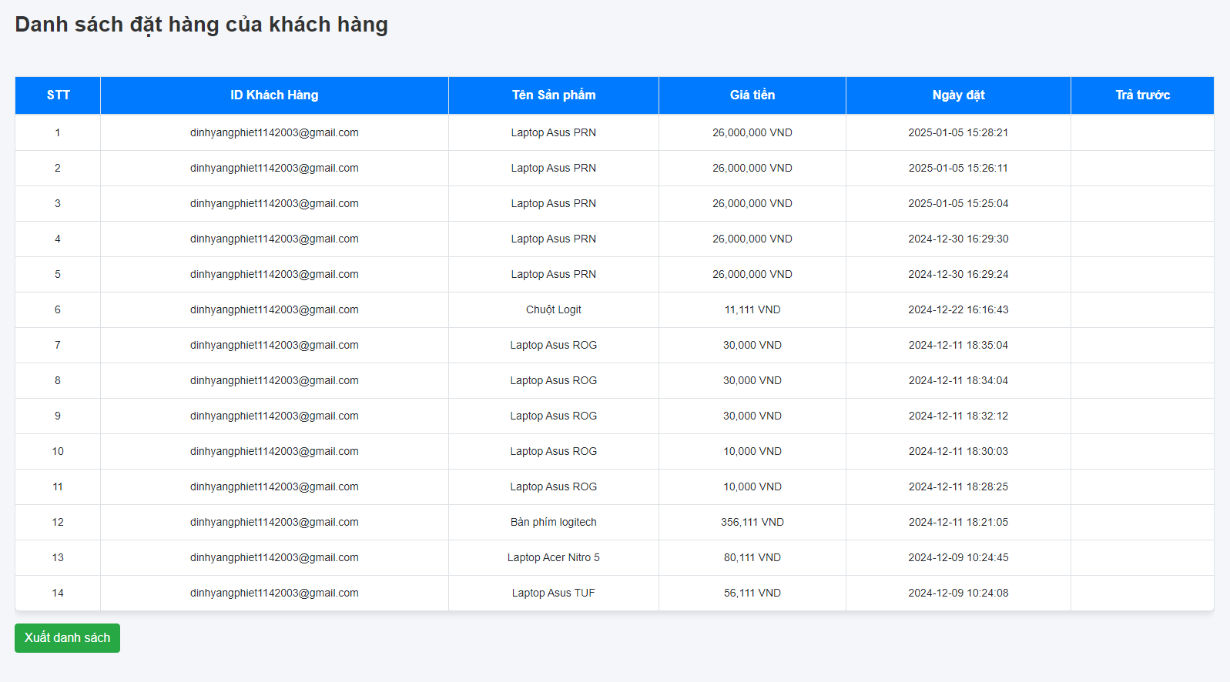

Hình 30: Xem danh sách đặt hàng.

**Chức năng tìm kiếm sản phẩm.**

Người dùng có thể tìm kiếm sản phẩm trên thanh tìm kiếm để tìm kiếm các mục sản phẩm muốn mua.

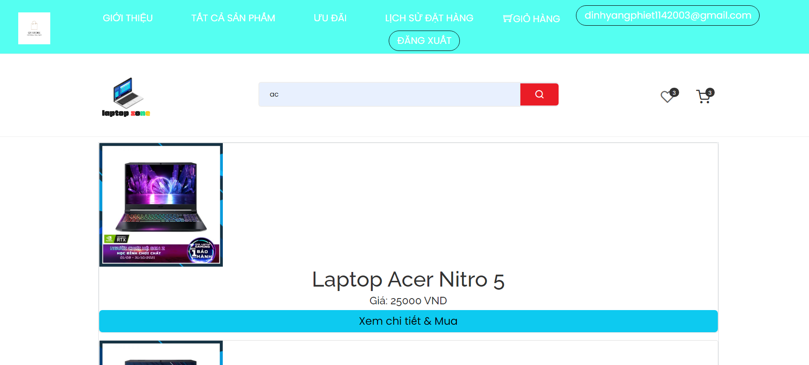

Hình 31: Hình Chức năng tìm kiếm sản phẩm.

**Xem danh sách quản trị.**

Tại đây admin có thể xem danh sách quản trị viên.

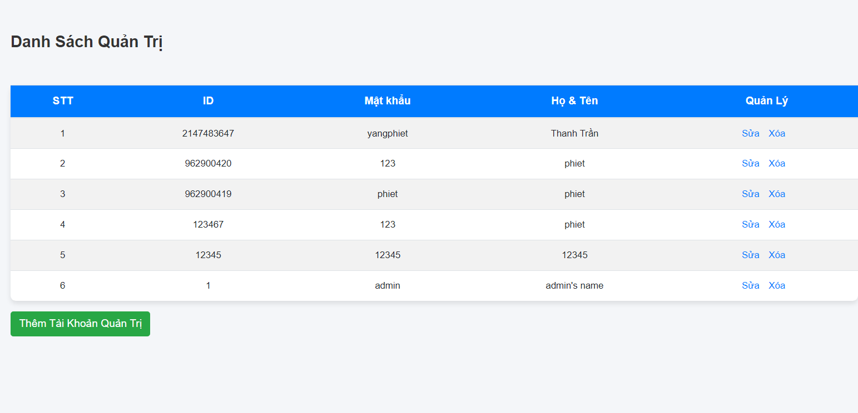

Hình 32: Hình danh sách quản trị.

**Chức năng thêm quản trị.**

Tại đây admin có thể cấp quyền quản trị.

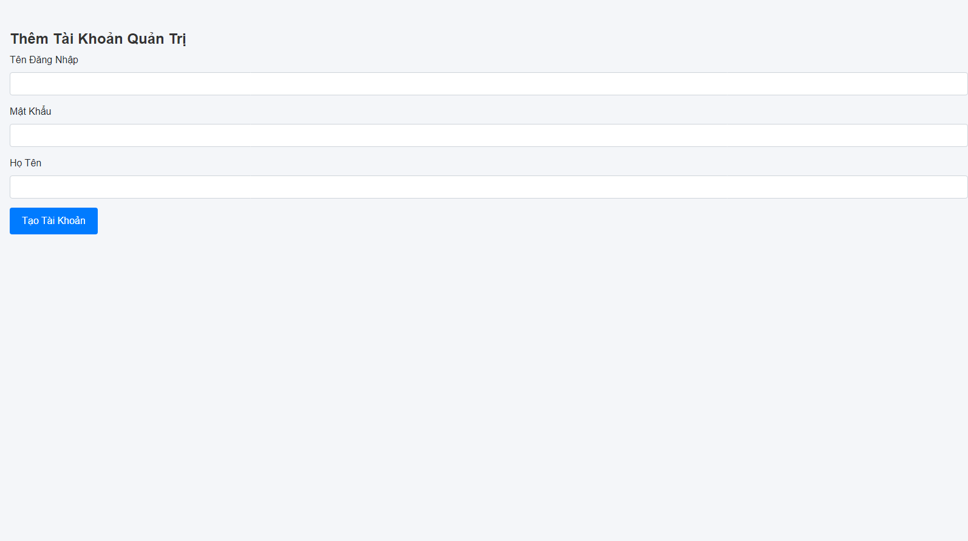

Hình 33: Hình Chức năng thêm ủy viên quản trị.

**Trang admin của khách hàng.**

Tại đây khách khách hàng có thể xem được lịch sử đặt hàng của khách hàng.

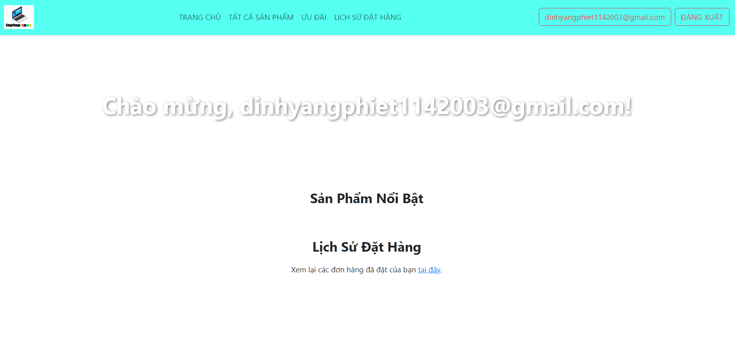

Hình 34: Hình trang admin của khách hàng.

**Phần đóng góp ý kiến của khách hàng.**

Tại đây khách hàng có thể đóng góp ý kiến lên shop qua hộp thư.

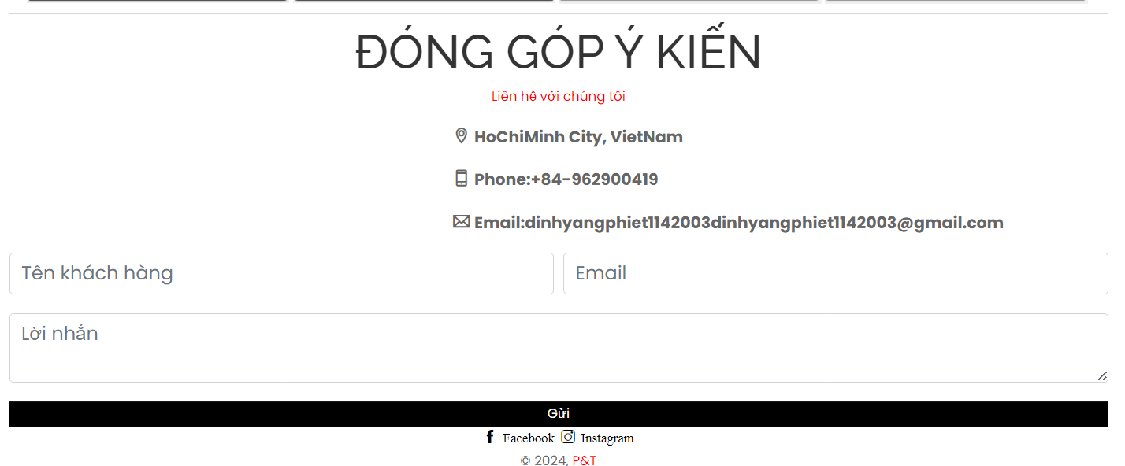

Hình 35: Hình đóng góp ý kiến của khách hàng.

# CHƯƠNG 5: KẾT LUẬN VÀ KIẾN NGHỊ

## 5.1. Những vấn đề đã giải quyết.

* Xây dựng thành công website bán hàng với các chức năng cơ bản:Website có thể hiển thị thông tin sản phẩm, cho phép người dùng thực hiện các thao tác cơ bản như xem chi tiết, thêm vào giỏ hàng và đặt hàng.
* Vận hành website trên localhost:Website đã được chạy ổn định trên môi trường localhost, đảm bảo khả năng truy cập và tương tác.
* Dễ dàng quản lý cơ sở dữ liệu:Hệ thống cơ sở dữ liệu được thiết kế gọn gàng, dễ quản lý và thực hiện các thao tác như thêm, sửa, xóa sản phẩm.

## 5.2. Những vấn đề chưa được giải quyết.

* Giao diện chưa thân thiện với người dùng:Cần cải thiện thiết kế để dễ sử dụng hơn, đặc biệt với người dùng không quen thuộc với công nghệ.
* Các chức năng còn hạn chế:Hiện tại, website chỉ hỗ trợ một số chức năng cơ bản và thiếu các tính năng nâng cao như quản lý khách hàng, báo cáo doanh thu, theo dõi đơn hàng.
* Phân quyền chưa rõ ràng:Website chưa có hệ thống phân quyền người dùng tốt, dễ dẫn đến lỗ hổng bảo mật.
* Cơ sở dữ liệu tập trung, không an toàn:Hiện tại, cơ sở dữ liệu không được bảo vệ bằng các biện pháp bảo mật mạnh mẽ, dễ bị tấn công hoặc thất thoát dữ liệu.
* Giao diện chưa tối ưu trên thiết bị di động:Trên các thiết bị có kích thước màn hình nhỏ, giao diện bị lỗi hoặc không hiển thị đúng như mong đợi.

## 5.3. Hướng phát triển.

### **5.3.1. Cải thiện chức năng website.**

* Phát triển thêm các chức năng quản lý như:
* Quản lý tài khoản người dùng với các vai trò khác nhau (Admin, Nhân viên, Khách hàng).
* Báo cáo doanh thu, thống kê đơn hàng theo ngày, tháng, năm.
* Hệ thống quản lý tồn kho và cập nhật tự động số lượng sản phẩm.
* Xây dựng hệ thống chăm sóc khách hàng tự động, bao gồm chatbot hỗ trợ giải đáp thắc mắc và theo dõi đơn hàng.
* Thêm tính năng đánh giá và bình luận sản phẩm để thu thập ý kiến từ khách hàng.

### **5.3.2. Nâng cao trải nghiệm người dùng.**

* Sử dụng JQuery và các thư viện front-end như Bootstrap hoặc Tailwind CSS để tối ưu giao diện, đảm bảo tương thích với mọi kích thước màn hình.
* Cải tiến tốc độ tải trang để tăng trải nghiệm người dùng.
* Xây dựng phiên bản ứng dụng di động hoặc cải tiến giao diện để tương thích tốt hơn trên smartphone và tablet.

### **5.3.3. Tăng cường bảo mật.**

* Sử dụng công nghệ mã hóa dữ liệu như SSL (Secure Sockets Layer) để bảo vệ thông tin người dùng và giao dịch.
* Triển khai hệ thống Xác thực hai lớp (2FA) để tăng tính bảo mật khi đăng nhập.
* Mã hóa source code và sử dụng các công cụ như OWASP để kiểm tra và vá lỗ hổng bảo mật.

### **5.3.4. Tích hợp thêm các tiện ích hiện đại.**

* Thêm tính năng đăng nhập nhanh qua các nền tảng như Google, Facebook, Apple ID.
* Phát triển hệ thống gợi ý sản phẩm dựa trên hành vi người dùng bằng cách sử dụng công nghệ AI hoặc Machine Learning.
* Tích hợp cổng thanh toán trực tuyến như Momo, ZaloPay, hoặc VNPay để tăng sự tiện lợi khi mua hàng.

### **5.3.5. Định hướng học tập và cải tiến trong tương lai.**

* Tiếp tục học tập các công nghệ mới như ReactJS, Node.js, Firebase, hoặc Cloud Computing để nâng cấp dự án.
* Nghiên cứu thêm về Microservices để triển khai hệ thống phân tán, giúp cải thiện tính linh hoạt và hiệu suất.
* Tham gia các khóa học hoặc hội thảo công nghệ để nâng cao kiến thức, từ đó áp dụng vào dự án và mở rộng quy mô.
* Với những định hướng trên, chúng em tin rằng website bán hàng sẽ được hoàn thiện, đáp ứng tốt hơn nhu cầu người dùng và mở ra cơ hội phát triển trong tương lai.

# TÀI LIỆU THAM KHẢO

Tài liệu tham khảo trên mạng:

1. https://chatgpt.com/c/677c966f-047c-8001-9370-f7d72548d22a
2. https://chatgpt.com/c/677dfc76-7450-8001-ac07-f58766bef0b1
3. <https://www.w3schools.com/php/default.asp>
4. <https://www.youtube.com/watch?v=jO49DYiyQXQ&list=PLWTu87GngvNz1rTGDUdif1sk1JbZpE-m5>
5. <https://sinhvientot.net/cach-viet-do-an-tot-nghiep-mon-hoc/>
6. <https://www.hutech.edu.vn/vienkythuat/sinh-vien/bieu-mau/14557407-bieu-mau-do-an-mon-hoc>
7. https://topdev.vn/blog/ngon-ngu-lap-trinh-php-la-gi-tat-tan-tat-nhung-dieu-ban-can-biet-ve-php/